本次要完成培训班全程影像记录，包含报到签到、室内课堂听课、王城户外现场研学三个板块。
核心目标：多拍不同景别的素材，拍稳画面，抓关键瞬间，给后期留够可用的片子。下面分景别讲解、分场景实操、通用注意事项三部分来讲。

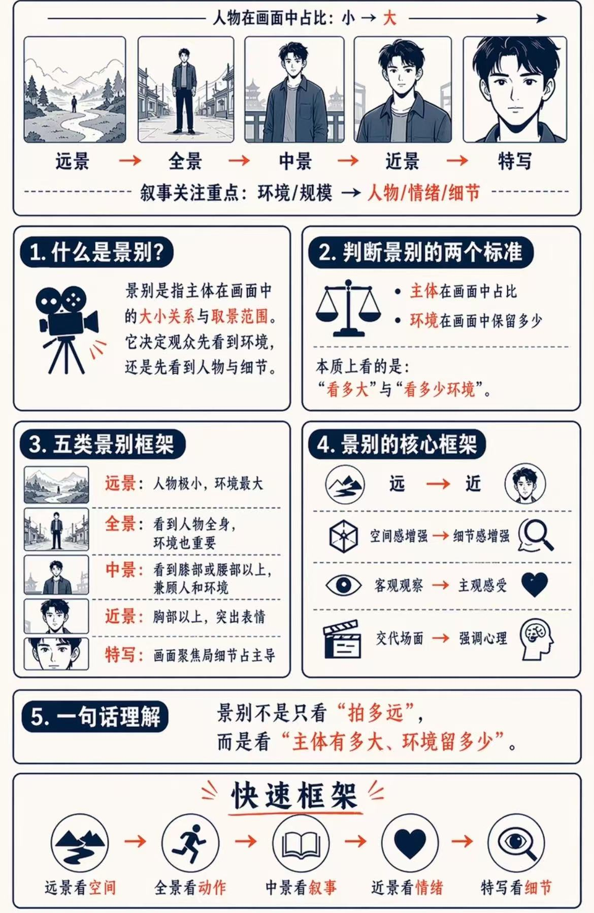
一、基础4种景别（记牢这四类，拍所有场景都套用）
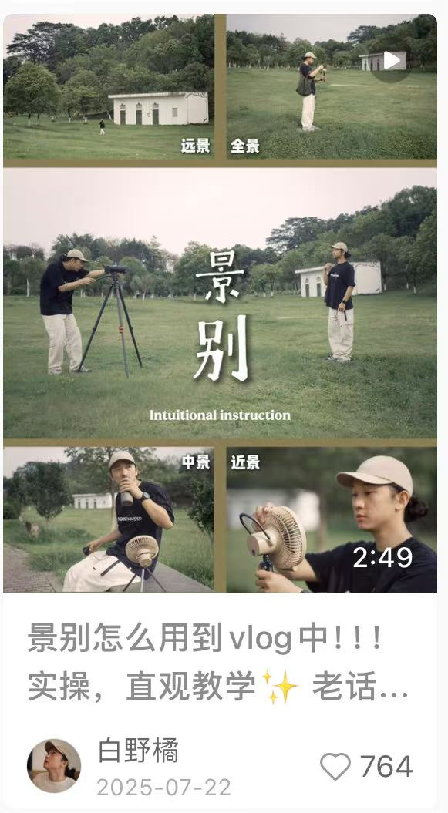
不知道基础景别的界定和作用的可以看一下上图和上面类似视频。
视频指路：景别怎么用到vlog中！！！实操，直观教学✨ 老话说 授... https://xhslink.cn/o/8EVwmYkiJrj 复制这段文字，打开【小红书】一键直达笔记。
1. 全景（交代环境）
把整个大环境拍完整。室内拍整个会场、全部座位；户外王城拍建筑大场景、队伍集体全貌。作用：告诉观众这是在哪开展活动。
要点：手机拿平，不要歪，把环境主体框在画面中间。
2. 中景（人物动作，最重要！）
拍到人物腰以上/半身。签到同学签字、老师台上讲课、学员举手提问、大家边走边研学，优先大量拍中景，后期剪辑最常用。
3. 近景（表情细节）
拍到胸口以上面部。老师讲课神态、同学认真听讲的神情、签到写字手部+脸部，捕捉人的状态。⚠️不要怼脸贴太近，保持1.5‑2米距离。
4. 特写（细节镜头，点睛）
只拍局部。签到笔签字、培训班横幅、PPT投影屏幕、学员笔记本记笔记、王城古建筑纹样、活动证件、宣传标语。特写用来穿插剪辑，避免视频单调。

✅简单口诀：大全景看环境，中景看做事，近景看表情，特写拍细节。每个片段尽量四种景别都拍几条，不要全程只拍一个远近。

二、分场景建议拍摄要点
场景1：活动报到签到环节
1. 全景：签到台整体环境，排队签到的人群全貌
2. 中景：同学上前签到、拿资料、签字的完整动作
3. 特写：笔尖在签到表书写、活动手册、工作证
4. 注意：不要只拍单一一个人，轮换拍不同同学。

场景2：室内会场听课（重点，最容易拍废）
1. 全景：整个会场，台下学员、台上老师完整画面；拍1‑2条即可
2. 中景：台上老师讲课半身；台下同学们坐着听课状态
3. 近景：老师讲话神态，同学低头记笔记
4. 特写：投影PPT屏幕内容、笔尖写笔记、培训班背景横幅
❗避坑：
①不要频繁来回推拉放大缩小镜头，拍的时候固定好远近；
②尽量不要开闪光灯；

场景3：王城户外现场研学（户外光线复杂）
1. 全景：建筑环境+我们学员队伍集体行走的画面，人和环境结合
2. 中景：带队老师现场讲解、同学们驻足听讲、互相交流的画面
3. 近景：同学认真聆听、记录的面部状态
4. 特写：王城建筑细节、石碑、同学们翻看学习资料的手部
❗户外提醒：避免大逆光，不要太阳直对着镜头，画面发黑就换个站位。
三、注意事项
1. 画面一定要稳！优先找依靠，靠墙、靠柱子，双手拿手机；画面抖动严重后期可能成为废素材。
没有云台或稳定器可以学一下类似视频的方法进行运镜。
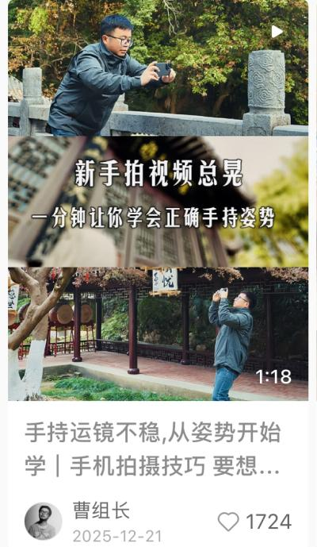
视频指路：手持运镜不稳,从姿势开始学｜手机拍摄技巧 要想手持运... https://xhslink.cn/o/APBRsNuhpXt 保留口令，直达【小红书】围观~
- 运镜：运镜和景别进行结合，适当运镜！适当运镜！
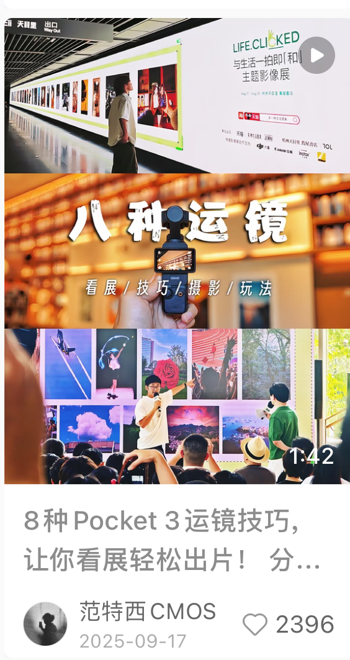
不知道基础运镜定义和拍摄方法可以看上面相关类似视频。
视频指路：8种Pocket 3运镜技巧，让你看展轻松出片！ 分享Pocket... https://xhslink.cn/o/6VjyWIiHI6Q 前往【小红书】看看详情吧~
- 手机保持水平，横幅拍摄！！全部横屏录制（16:9），不要竖屏！后期剪宣传片竖屏素材很难用。
- 每条视频不用拍很长，10‑20秒一条就足够，多拍多条短素材，比拍一条几分钟长视频好用很多。
- 空镜：适当拍摄交代内容，不要拍无用的空镜头（活动视频空镜头大多是交代会场/场地环境）
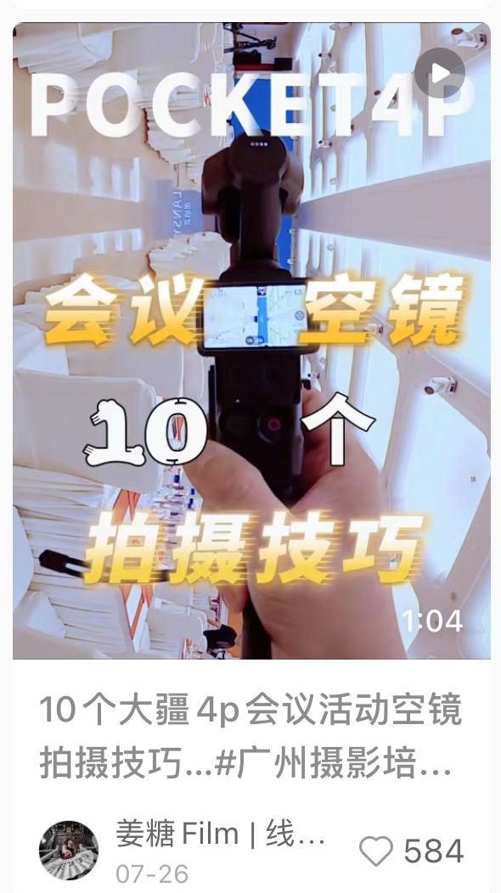
可以看一下上面相关类似视频，了解哪些是活动视频里的有效空镜且如何拍摄。
视频指路：10个大疆4p会议活动空镜拍摄技巧 大疆pocket4p十个会... https://xhslink.cn/o/5kayaCLnzM6 戳进【小红书】看看这篇好文！
6. 收音：尽量靠近声源一点，嘈杂户外远离嘈杂噪音；不要遮挡手机麦克风开孔。
7.头尾剪辑安全余量：每一个独立镜头，录制时必须预留3-5秒的头尾缓冲，（这3-5秒是给后期剪辑留的「转场余量」：给节奏调整、镜头衔接留足操作空间。）
8.素材归类：拍完简单标记，例如“签到‑全景”“课堂‑老师中景”“王城‑建筑特写”，方便后期找素材。

同一个事件，换远近、换角度多拍几条，素材储备充足，方便后期剪出完整流畅的活动记录视频。
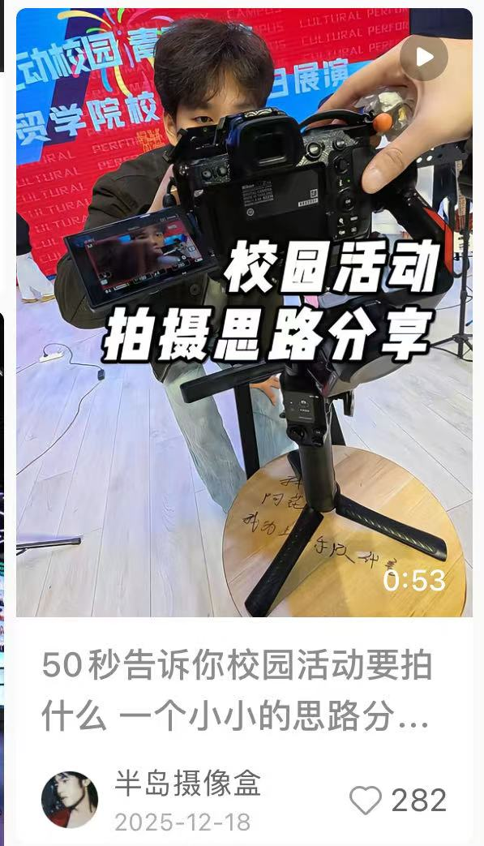
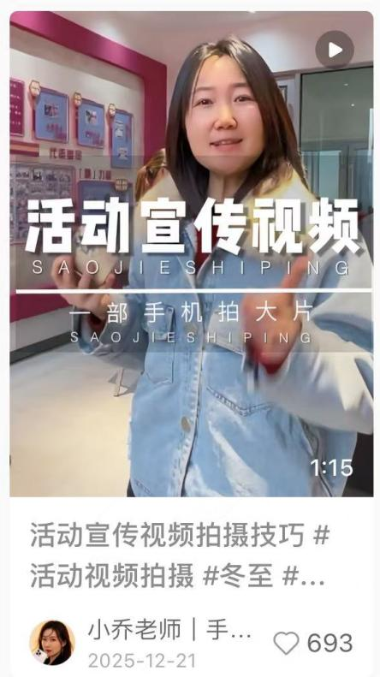
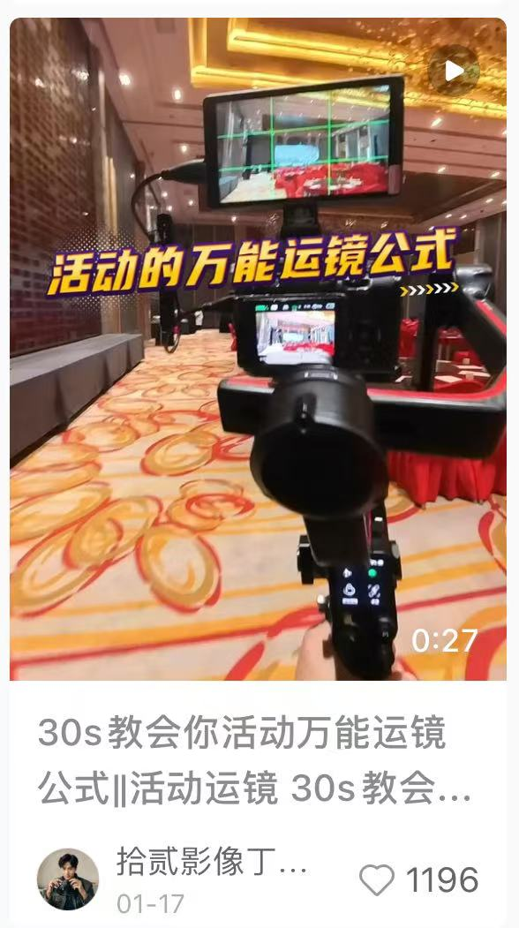
建议学习类似参考视频（可自行搜索相关视频进行学习）：
视频指路：
30s教会你活动万能运镜公式‖活动运镜 30s教会你活动... https://xhslink.cn/o/6kBu9SgkTkm 先复制文字，然后进入【小红书】查看笔记。

活动宣传视频拍摄技巧 https://xhslink.cn/o/8peP9F8N3RH 前往【小红书】看看这篇分享吧！

50秒告诉你校园活动要拍什么 一个小小的思路分享，希... https://xhslink.cn/o/3T22rYX8kC4 复制文字→打开【小红书】→立即查看笔记详情。

